Приложения к отчету о деятельности Думы Хасанского муниципального района для участия в конкурсе среди представительных органов муниципальных образований Приморского края на лучшую организацию работы по взаимодействию представительного органа муниципального образования с населением и общественными организациями (отчетный период – 01.07.2018 – 30.06.2019)

(Приложение 1) газета «Хасанские вести» выпуск № 88 от 17.11.2018

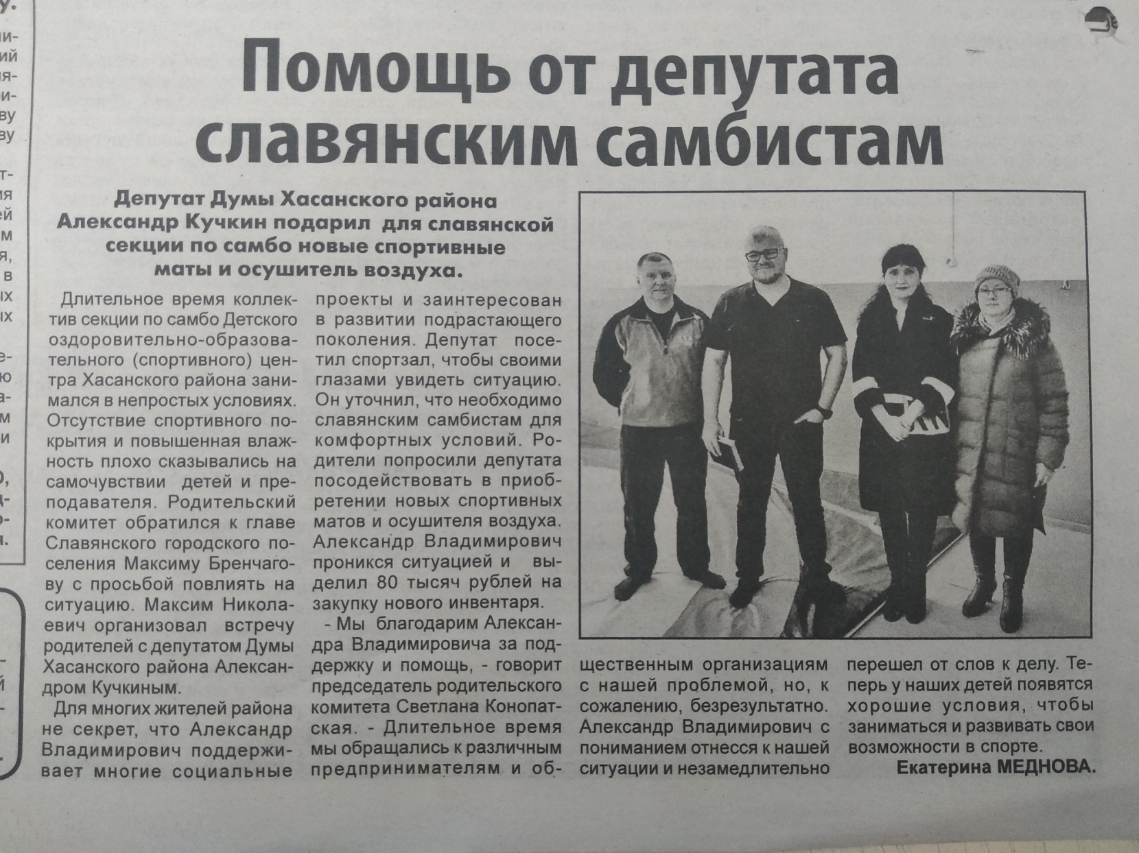

(Приложение 2) газета «Хасанские вести» выпуск № 24 от 30.03.2019

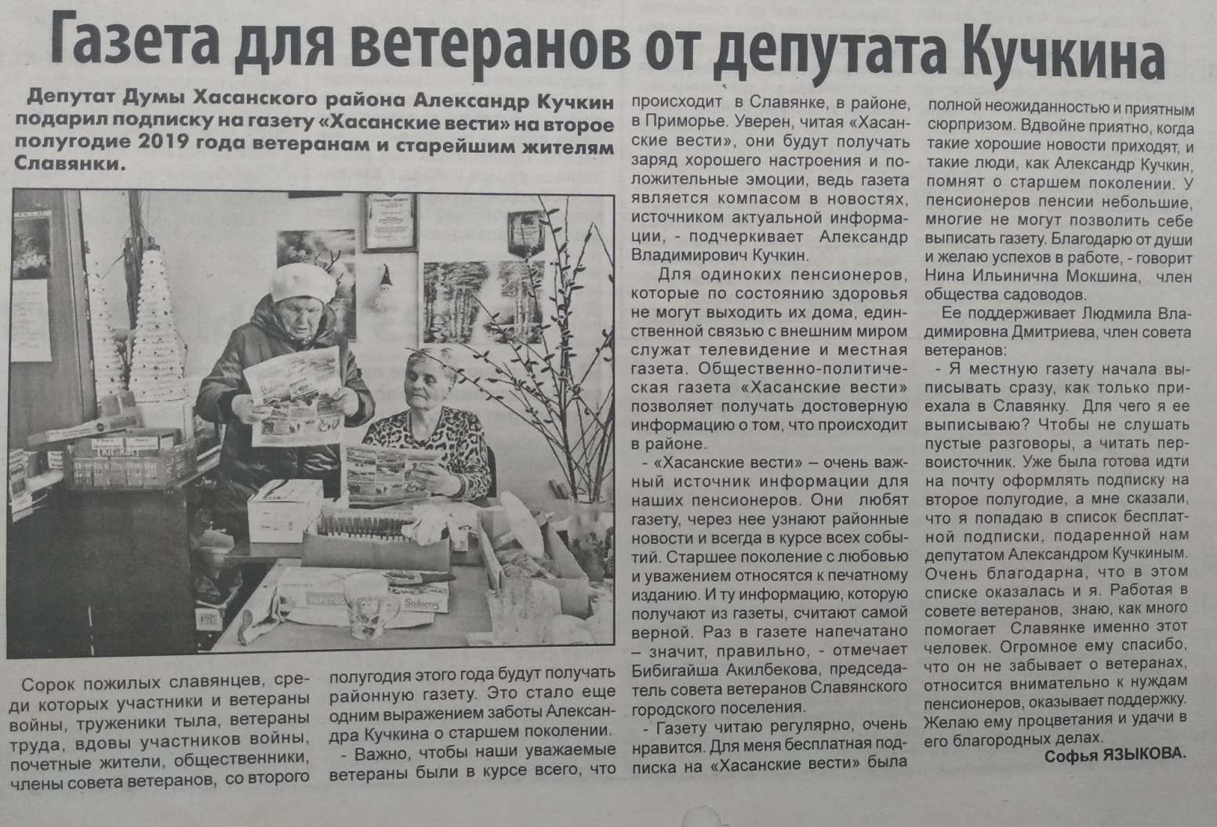

(Приложение 3)
газета «Хасанские вести» выпуск № 77 от 11.10.2019

(Приложение 4)  газета «Хасанские вести» выпуск № 5 от 24.01.2019 | 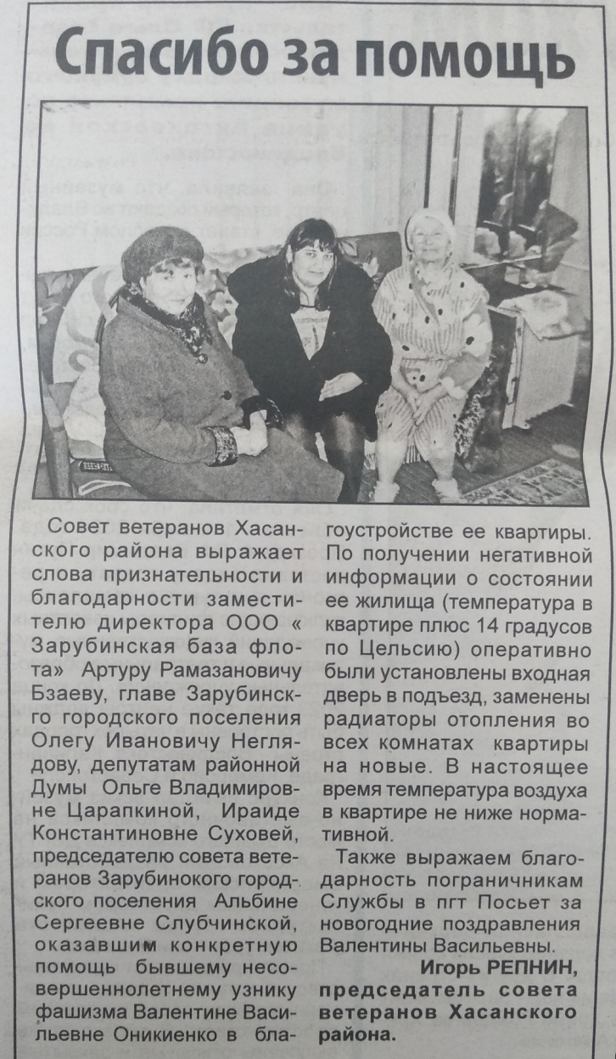

(Приложение 5)
газета «Хасанские вести» выпуск № 12 от 16.02.2019

(Приложение 6) газета «Хасанские вести» выпуск № 28 от 13.04.2019

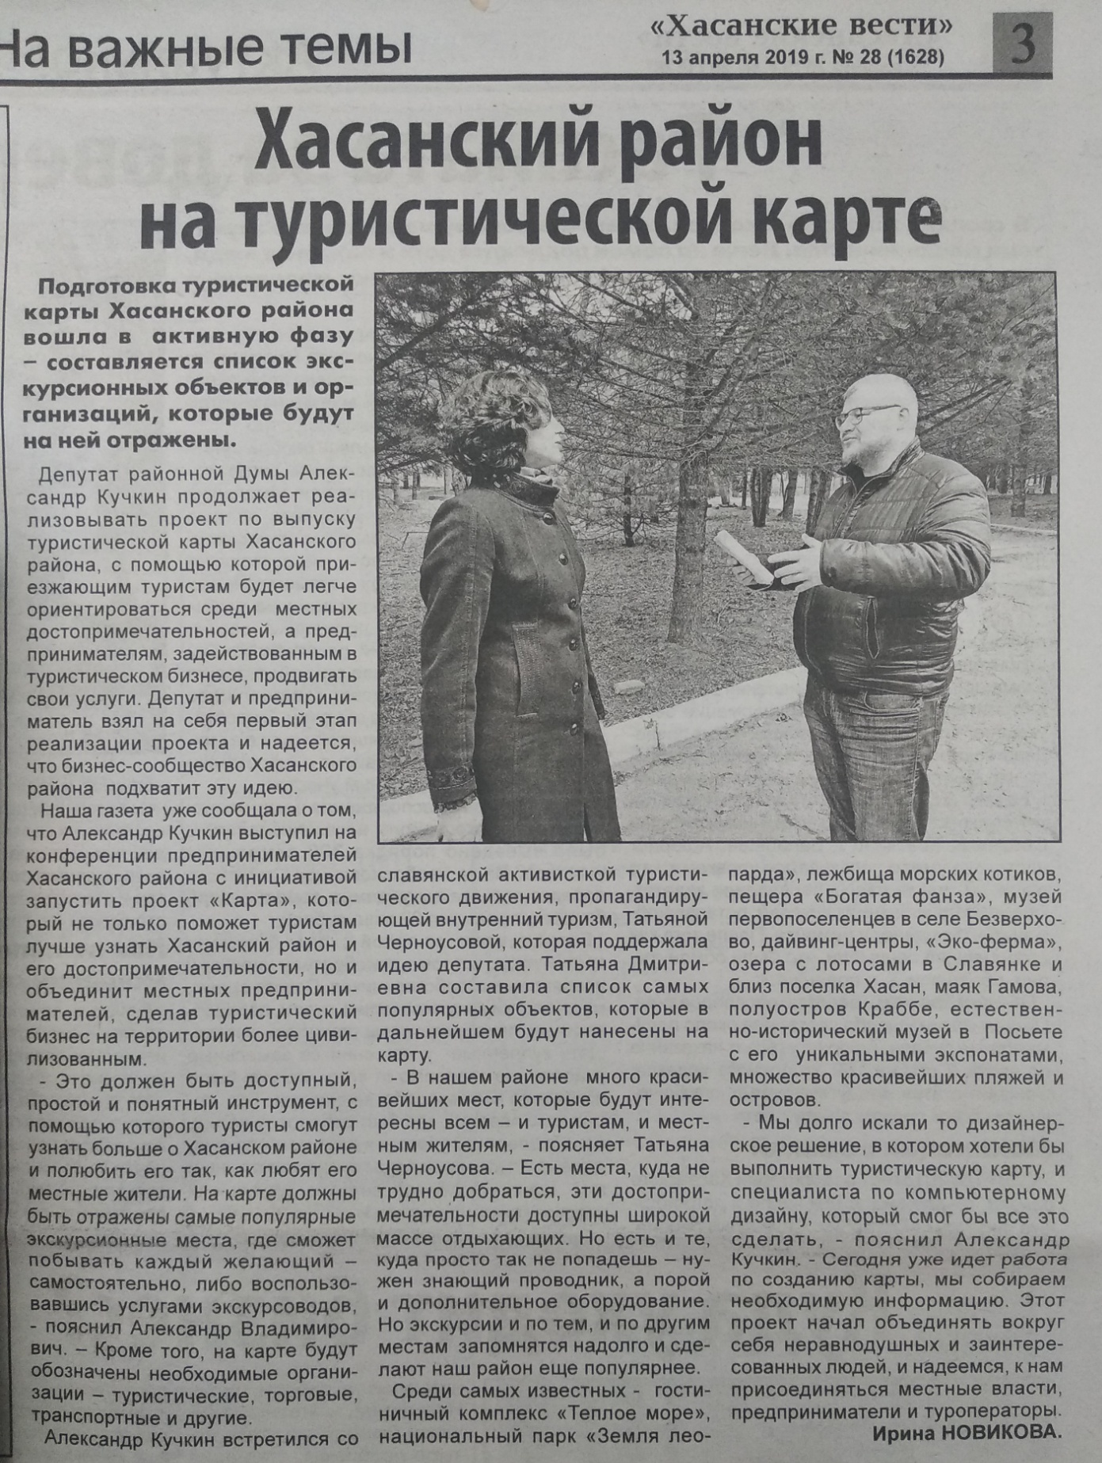

Отчеты депутатов Думы Хасанского МР перед жителями района
о проделанной работе

(Приложение 7) газета «Хасанские вести» выпуск № 51 от 12.07.2018

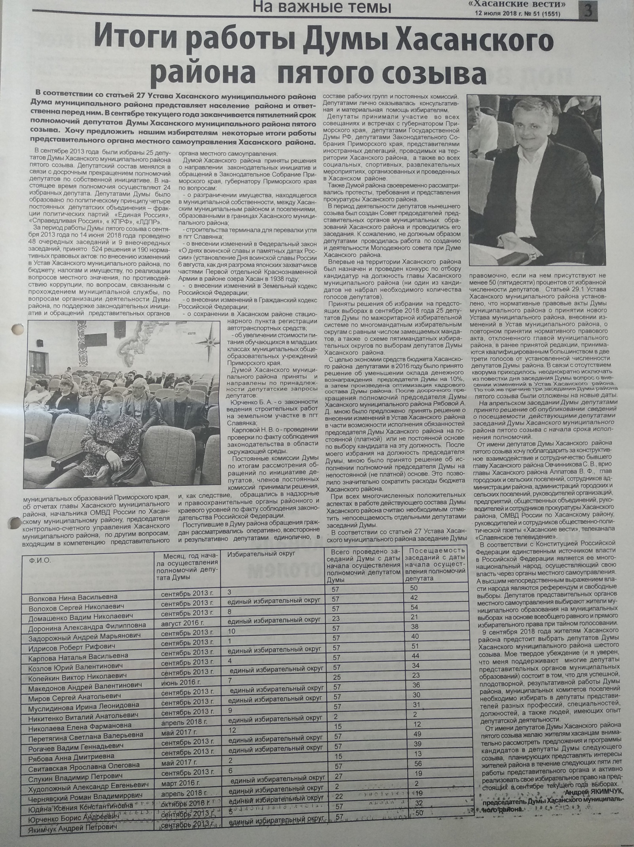
(Приложение 8) газета «Хасанские вести» выпуск № 77 от 11.10.2018

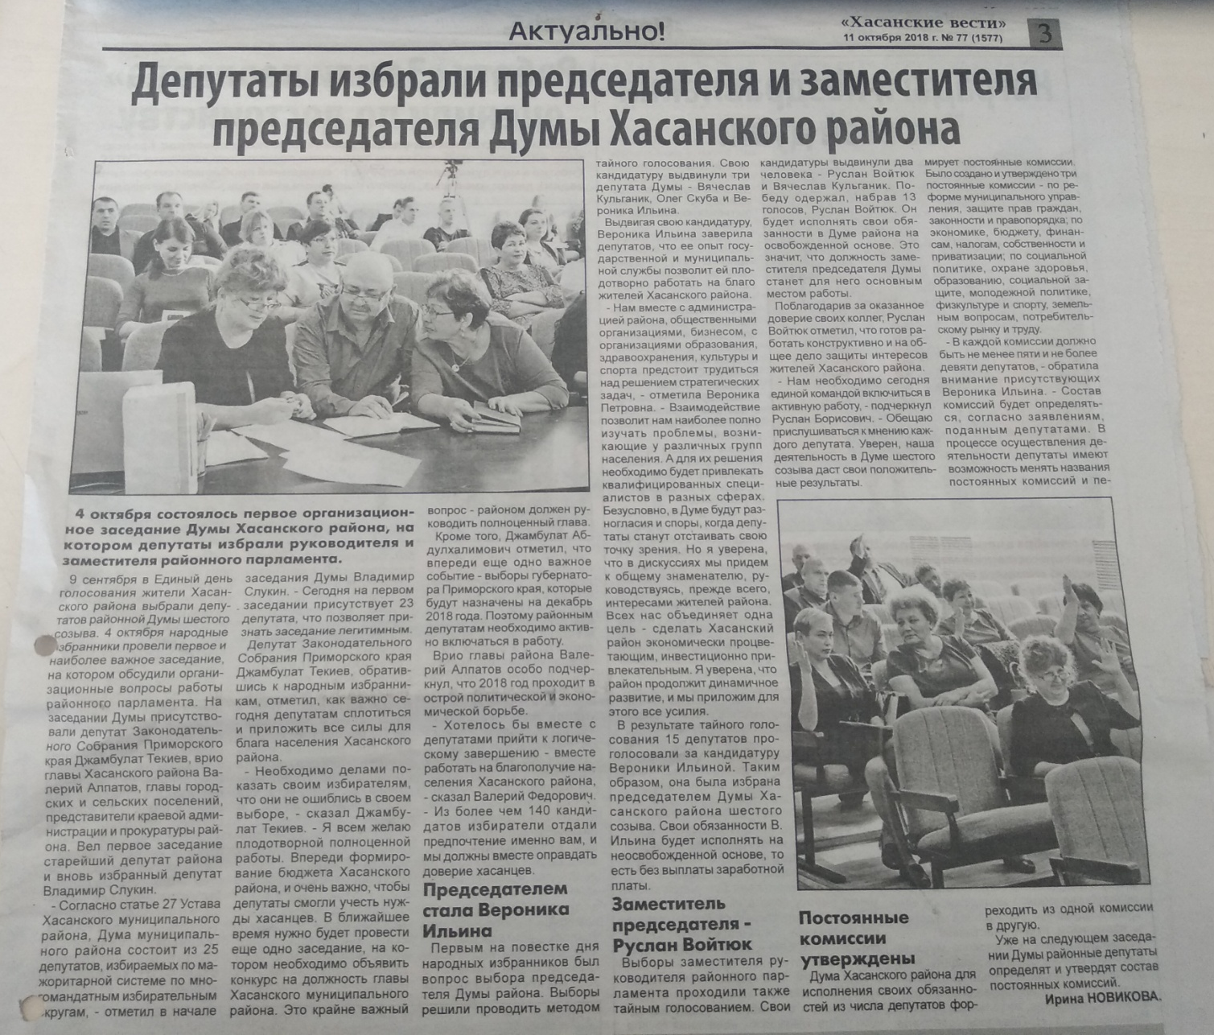

(Приложение 9) газета «Хасанские вести» выпуск № 1 от 10.01.2019

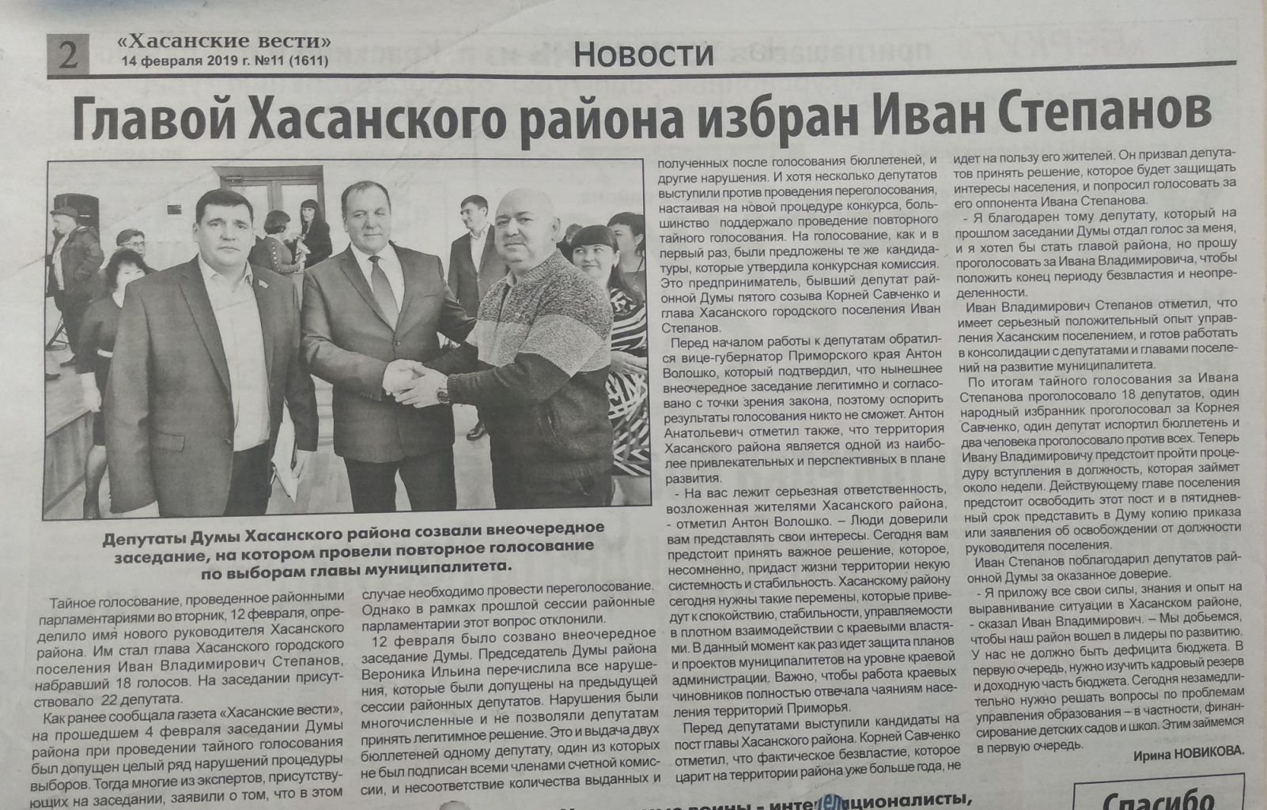

(Приложение 10) газета «Хасанские вести» выпуск № 11 от 14.02.2019

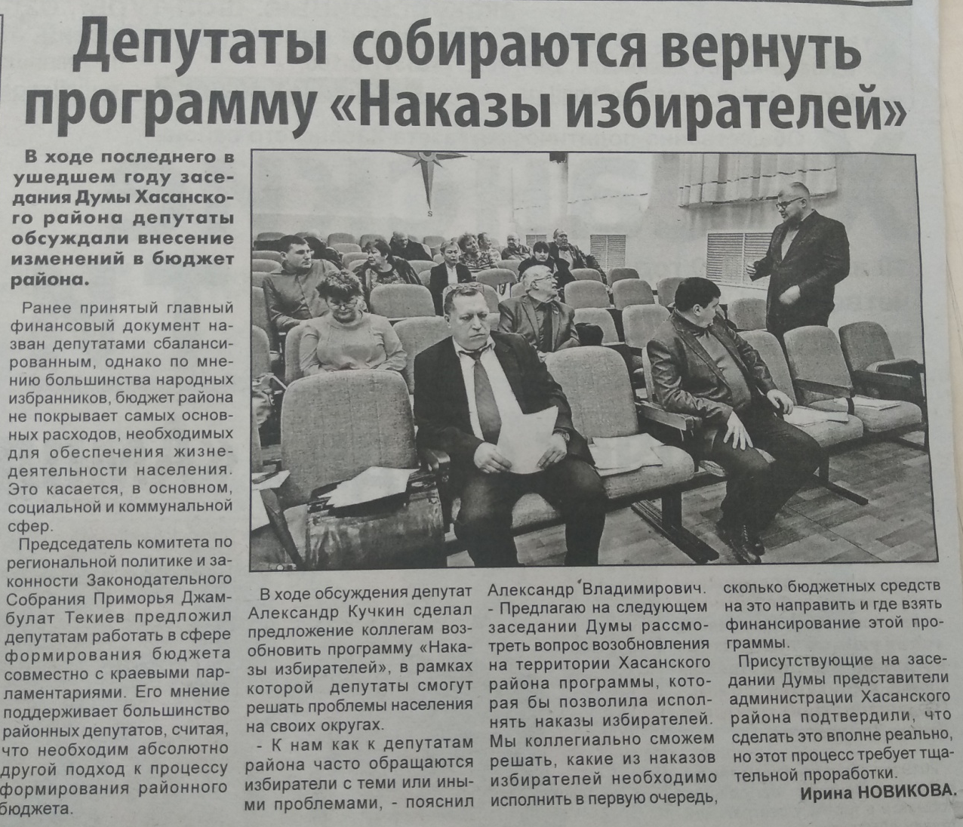
(Приложение 11) газета «Хасанские вести» выпуск № 24 от 30.03.2019

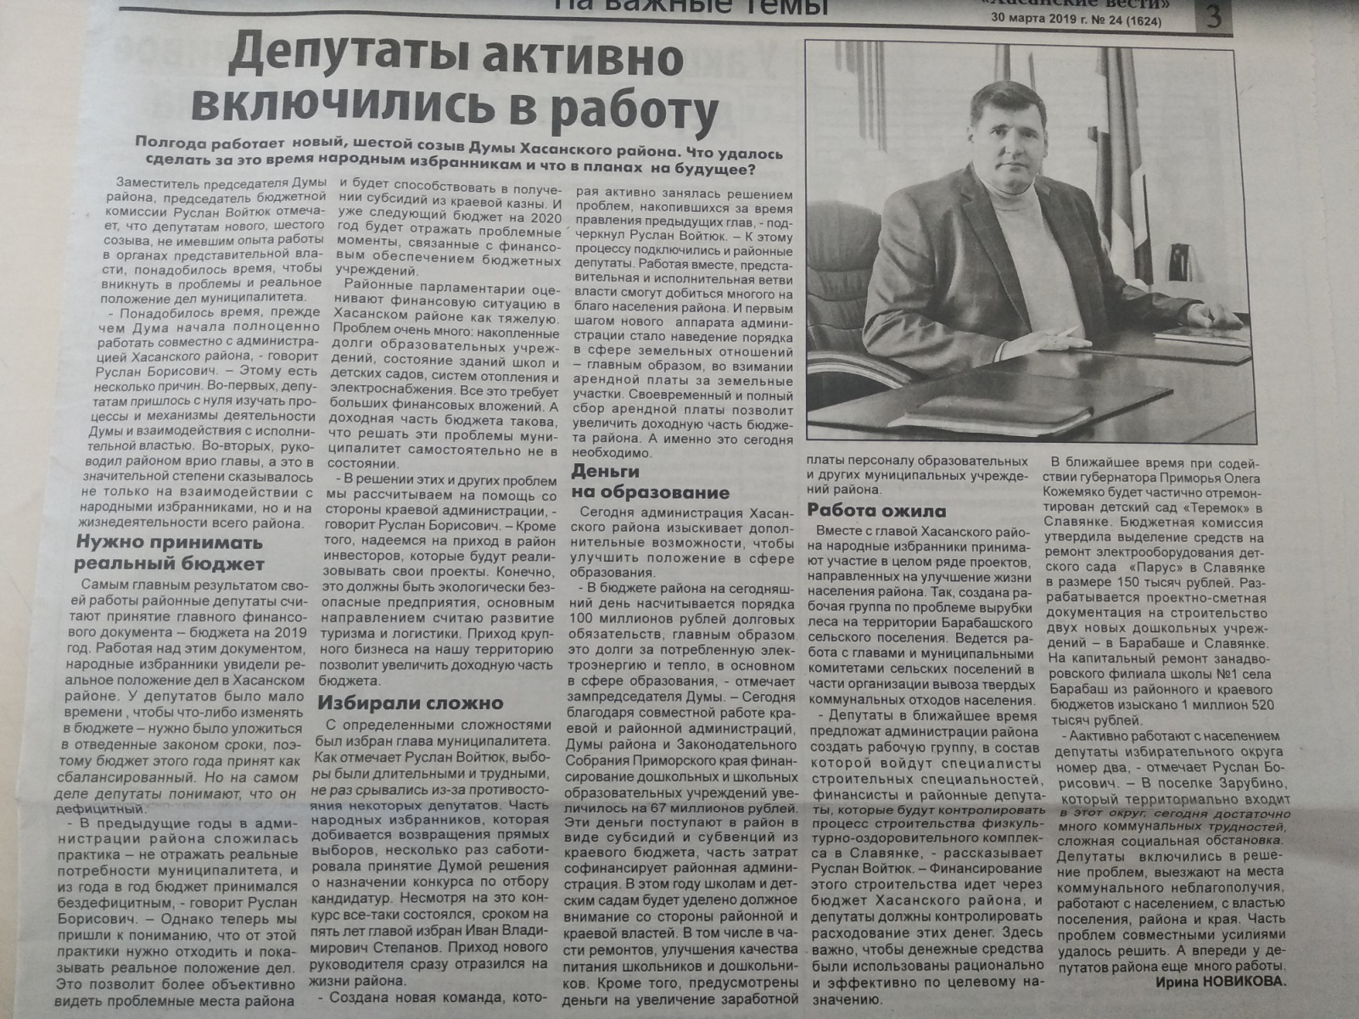
(Приложение 12) Круглый стол
28 августа 2019 года Думой Хасанского муниципального района организован и проведен Круглый стол, посвященный созданию филиала Приморского регионального отделения Всероссийского общественного движения «Матери России» на территории Хасанского района и участию в ежегодной благотворительной акции «Помоги собраться в школу».
Приняли участие Депутаты Думы Хасанского муниципального района, Лидер ПРО ВОД «Матери России» Заболотная Т.В., Заместитель председателя ПРО ВОД «Матери России», руководитель некоммерческой организации «Венец» Курносенок Г. Г., представители администрации Хасанского муниципального района и МУ «Управление образования Хасанского муниципального района», Уполномоченная по правам человека в Хасанском районе Карпенко А.Н.,представители общественных организаций , движений и клубов «Матери России», «Союз женщин России», «Сердце матери», «Спортивный клуб «Хасан», Совет ветеранов Славянского городского поселения, садоводов и огородников, инициативная группа по созданию филиала (отделения) ПРО ВОД «Матери России» на территории Хасанского района.
На мероприятии инициативной группой активных женщин Хасанского муниципального района принято решение о создании Местного отделения Хасанского муниципального района Приморского регионального отделения Всероссийского общественного движения «Матери России» , об утверждении структуры , об избрании руководителя, Совета и ревизора, принята к сведению информация о направлениях работы Местного отделения, заслушана информация лидера ПРО ВОД «Матери России» Т.В.Заболотной.
В рамках ежегодной благотворительной акции «Помоги собраться в школу» председателем Думы Хасанского муниципального района В.П.Ильиной и лидером ПРО ВОД «Матери России» Т.В.Заболотной вручен сертификат на приобретение школьных принадлежностей маме, воспитывающей пятерых несовершеннолетних детей Конопатской Светлане Сергеевне.

Перед присутствующими выступили учащиеся средних образовательных учреждения Хасанского муниципального района с творческими композициями, посвященными теме «Матери России». Прозвучал Гимн Всероссийского общественного движения «Матери России», написанный народным артистом России, руководителем Попечительского Совета Ильей Резником. Главная тема этого произведения: «Матери России – Родины оплот» является девизом работы по вопросам реализации государственной политики в сфере семьи, материнства и детства.
(Приложение 13) Марафон, посвященный памяти Героев Хасана.
Ежегодно, в последние дни августа в пгт Краскино проводится Марафон, посвященный памяти Героям Хасана. Инициатором и организатором проведения Марафона является депутат Думы Хасанского муниципального района Свитавская Ярославна Олеговна.
Традиционно в марафоне принимают участие и другие депутаты Думы Хасанского муниципального района.
1 сентября 2019 года в беге на разные дистанции в рамках Марафона приняли участие 192 человека – жители поселений Хасанского муниципального района, городов Уссурийска и Артема Приморского края, города Санкт-Петербурга. Возраст участников составил от 5 до 71 года. Регистрация участников проводилась заблаговременно. Определены победители в беге на разных дистанциях в зависимости от возрастных категорий участников.
На Марафоне неизменны активность и отличное настроение его участников.

